Ádám és az alvás

Ádám vagyok, tíz éves nagyfiú. Szeretem a focis kártyákat, az autókat, és nagyon jó vagyok matekból.
Anyával és Apával élek egy nagy és biztonságos lakásban. Két zárt kapu és egy ajtó is elválaszt minket az utcától. Van egy szép szobám, egy nappalink és Anyáéknak is van hálószobájuk.
Mostanában félek néhány dologtól. Ez rendben van, mások is félnek különböző dolgoktól.
Elaludni is félek egyedül. Ezért szívesebben alszom Anyával egy ágyban. Anya mellett biztonságban érzem magam, ez természetes.
A házaspárok egy ágyban szoktak aludni, Anya és Apa is együtt szeretnek aludni. Ha én alszom Anyával, akkor Apa nem tud. Ezenkívül az ekkora fiúk, mint én, már egyedül szoktak aludni. Én is nagyfiú vagyok, én is egyedül szeretnék aludni.
Mit tehetek, hogy ne féljek elalváskor?
- világíthat éjjel egy kislámpa
- Anya vagy Apa mellettem ülhet
- olvashatok egy jó könyvet.
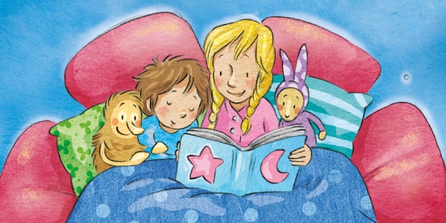

Mit tehetek, ha éjjel felébredek és félek?
- körülnézhetek a kislámpa fényénél, hogy lássam, hogy minden rendben van
- használhatom a felhő vagy a rakéta módszert
- ha nagyon félek, szólhatok Anyának vagy Apának, hogy nyugtassanak meg.
Otthon teljes biztonságban vagyok, senki sem bánthat. A zárt ajtók, ablakok és a szüleim gondoskodnak erről.
Ha egyedül tudok elaludni, a szüleim nagyon büszkék lesznek rám, és én is nagyon büszke leszek magamra.
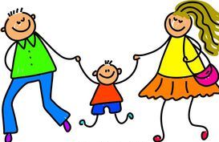
Anya és Apa tudják, hogy ez nekem nehéz, ezért nem csak büszkék lesznek rám, de jutalmat is kapok, ha sikerül az ágyamban vagy a kanapén elaludnom. Egy táblázatban vezetjük majd az alvásomat, és ha ötször sikeres vagyok, kapok egy újfajta focis kártyacsomagot. Azt nagyon szeretem!
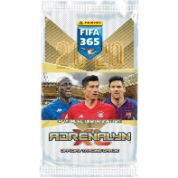

ALVÁS – FOCIS KÁRTYA TÁBLÁZAT

1. | 2. | 3. | 4. | 5.

